

QUALIDADE DE SOFTWARE

Renato Xavier

Análise de Qualidade

São Paulo
2026

RESUMO

Este projeto tem como objetivo analisar a qualidade do controle gamer Flydigi Vader 4 Pro, considerando minha experiência de uso ao longo de aproximadamente dois anos no PC e no Nintendo Switch. A análise leva em conta aspectos como conforto, usabilidade, funcionamento dos analógicos e qualidade dos botões. Entre os pontos positivos, destaco o conforto durante as partidas, os analógicos com tecnologia Hall Effect e a facilidade de alternar entre as plataformas pela chave traseira. Como ponto negativo, percebo que os botões são um pouco barulhentos e poderiam ter um acionamento mais leve. De forma geral, a análise busca identificar os pontos fortes e os aspectos que poderiam ser melhorados no produto.

SUMÁRIO
1. RESUMO 2
2. SUMÁRIO 3
3. INTRODUÇÃO 4
4. O PROJETO 5
4.1 Detalhes do produto ou serviço 5
4.2 Tabela de Análise 5
4.3 Relatório 7
4.4 Evidências 7
4.5 Onde encontrar 8
5. CONCLUSÃO 9
6. REFERÊNCIAS BIBLIOGRÁFICAS 9

INTRODUÇÃO

Neste projeto, vou analisar a qualidade do controle Flydigi Vader 4 Pro com base na minha experiência de uso no PC e no Nintendo Switch. Vou avaliar pontos como conforto, materiais, funcionamento dos analógicos, botões e facilidade de alternar entre as plataformas. Também vou utilizar fotos do controle e informações do fabricante para complementar minhas observações. O objetivo é identificar os pontos positivos do produto e o que poderia ser melhorado, apresentando minha avaliação de forma simples e com exemplos reais de uso.

O PROJETO
A avaliação considera conforto, analógicos, botões, design, troca entre plataformas e uso no dia a dia. Como se trata de uma análise pessoal, as conclusões refletem minha experiência com este controle e não garantem que todos os usuários terão exatamente a mesma impressão

Detalhes do produto ou serviço
Nome do produto ou serviço: | Controle gamer Flydigi Vader 4 Pro
Fabricante: | Flydigi
Tempo de uso: | Cerca de dois anos
Outros detalhes relevantes sobre o produto: | É usado no PC e no Nintendo Switch. Para alternar entre as plataformas, utilizo a chave localizada na parte traseira.

Tabela de Análise
Característica | Sua percepção | Referência da evidência [caso tenha]
Usabilidade: | Acho o controle muito confortável. A pegada é um dos pontos de que mais gosto no uso diário. | 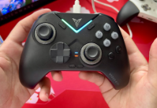
Matéria prima: | A carcaça é de plástico ABS, segundo uma análise independente que consultei. No uso, o controle parece firme e não passa a sensação de ser frágil. Não abri o produto, então avaliei apenas a parte externa. | 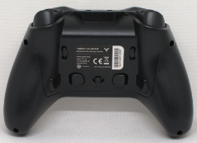
Performance: | No uso diário, o controle atende bem às necessidades no PC e no Switch, e os analógicos respondem bem durante os jogos. Não medi latência nem autonomia da bateria, então esta é uma impressão de uso, não um teste técnico.
Design: | Gosto do formato porque encaixa bem na mão. A chave traseira e os botões extras também são práticos. O visual combina com um controle gamer sem atrapalhar o uso. | 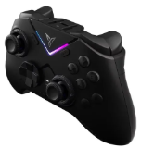
Botões: | Os switches dos botões são um pouco barulhentos e não tão leves. Funcionam, mas seria melhor um acionamento mais suave e silencioso. | 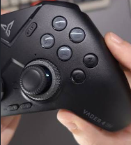

Relatório
Tenho o Flydigi Vader 4 Pro há cerca de dois anos e uso tanto no PC quanto no Nintendo Switch. No geral, gosto bastante dele. O controle é confortável e consigo utilizá-lo nas duas plataformas, mudando o modo pela chave localizada na parte traseira. Acho esse recurso prático porque facilita a troca entre os aparelhos.
Um dos recursos de que mais gosto são os analógicos com Hall Effect. Vejo isso como uma vantagem porque ajuda a reduzir o risco de drift relacionado ao desgaste dos sensores. Não significa que seja impossível ocorrer qualquer falha, mas considero um bom recurso para um controle que uso há bastante tempo.
O principal ponto negativo, para mim, são os botões. Os switches fazem um pouco mais de barulho do que eu gostaria e o acionamento não é tão leve. Não é algo que faça eu deixar de usar o controle, mas é a característica que eu mudaria se pudesse.
Minha avaliação geral é positiva. O conforto, os analógicos com Hall Effect e a troca de plataforma são os pontos de que mais gosto. Como melhoria, eu preferiria botões mais silenciosos e com acionamento mais leve. Essa análise me ajudou a organizar a experiência de uso em pontos fortes e pontos que podem melhorar.

Evidências
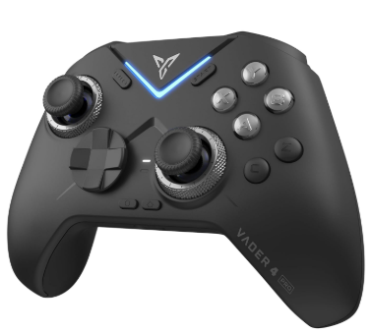
Design do controle exibindo led acesso, esse que é RGB e possui alteração de cores via software no PC

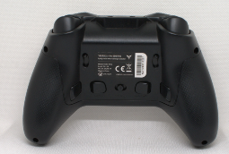
Detalhe para os botões traseiros com funções programaveis conforme as necessidades

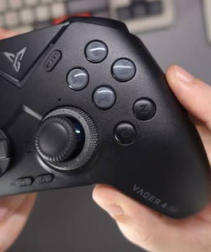
Botões, analógico com configuração própria de leveza e botões adicionais

Onde encontrar
O Flydigi Vader 4 Pro pode ser encontrado em lojas online e marketplaces. Podendo haver mudança nos preços e na disponibilidade.
https://www.mercadolivre.com.br/p/MLB41197271?matt_tool=38524122&pdp_filters=item_id:MLB5057329743&ua=lYRTxqLnDRDiCsQZZFNZc2Sdk5_4kzBZWnv4ezXNrrcrKg#origin=share&sid=share&wid=MLB5057329743&action=copy

CONCLUSÃO
Ao fazer essa análise, acabei prestando mais atenção em detalhes do controle que normalmente passam despercebidos. Já uso o Vader 4 Pro há cerca de dois anos e gosto bastante do conforto, dos analógicos com Hall Effect e da facilidade para alternar entre o PC e o Nintendo Switch. O que mais me incomoda são os botões, que fazem bastante barulho e poderiam ser mais leves ao apertar.
Também procurei deixar claro o que observei durante o uso e o que não cheguei a testar, como a latência e a duração da bateria. Acho importante não afirmar algo sem ter como comprovar.
No geral, esse projeto me ajudou a entender melhor como funciona uma análise de qualidade. Não basta apenas dizer se um produto é bom ou ruim, é preciso observar seus detalhes, identificar o que funciona bem e apontar o que poderia melhorar. Esse cuidado também é importante na área de Qualidade de Software, onde precisamos encontrar problemas e explicar nossas observações de forma clara.

REFERÊNCIAS BIBLIOGRÁFICAS
FLYDIGI. Vader 4 Pro User Manual. 2025. Disponível em: https://shops.flydigi.com/pages/flydigi-vader-4-pro-gaming-controller-user-manual. Acesso em: 22 out. 2026.

